Уважаемые родители!
Ваш ребенок собирается в этом году в школу?
Тогда это для Вас!
МБОУ «Средняя общеобразовательная школа №89 с углубленным изучением отдельных предметов»
ОБЪВЛЯЕТ ПРИЁМ В 1 КЛАСС!!!

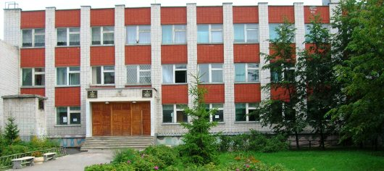
Особенности нашей школы:
- Деление классов на группы при изучении русского языка;
- Программы УМК «Планета Знаний», «Школа России»;
- Сотрудничество с детской музыкальной школой №13;
- Внеурочная деятельность: «Счастливый английский язык, «Тропинка здоровья», объединение «Мастерская слова», «Шахматы», «Занимательная грамматика», «Экономическая мозаика», «Умелые руки», «Золотой ключик»;
- Группа продленного дня до 18 часов;
- Традиционные праздники: «День Чести школы», «Искатели сокровищ», «Масленица» и др.;
- Научно-практические конференции, защита проектов;
- Многообразие спортивных секций.
Организационное собрание состоится 27 сентября в 18.30
Начало занятий с 1 ОКТЯБРЯ
Запись по телефону: 521-74-99 Администрация.

